**计算机网络实验报告**

班 级： 1803

学 号： 19170333

姓 名： 樊世雄

实验日期： 2020-10-28

南京师范大学 计算机科学与技术学院制

**计算机网络实验四**

**协议分析**

## 实验目的：

1. 掌握Wireshark的安装；
2. 熟悉并掌握Wireshark的基本使用。

## 实验内容：

实验环境包括：与因特网连接的计算机，操作系统为Windows，安装有Wireshark，IE等软件。

1. 通过实验掌握Wireshark的安装步骤；
2. 通过实验掌握Wireshark的基本用法。

## 实验步骤：

### 7.1：Wireshark安装与使用

1：安装成功；

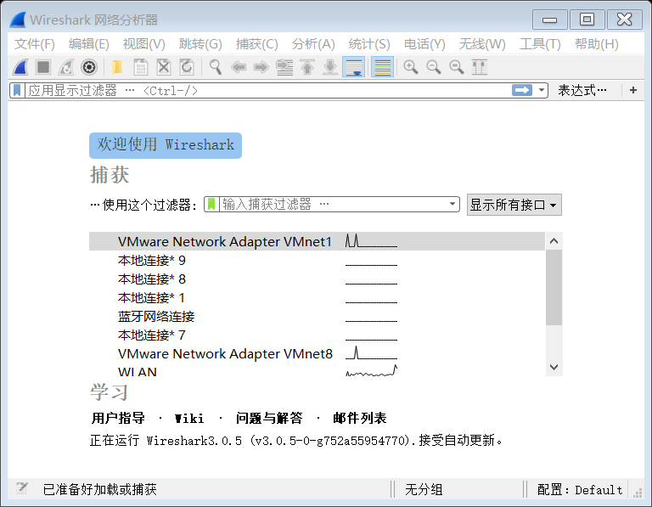

2：按步骤筛选http内容；

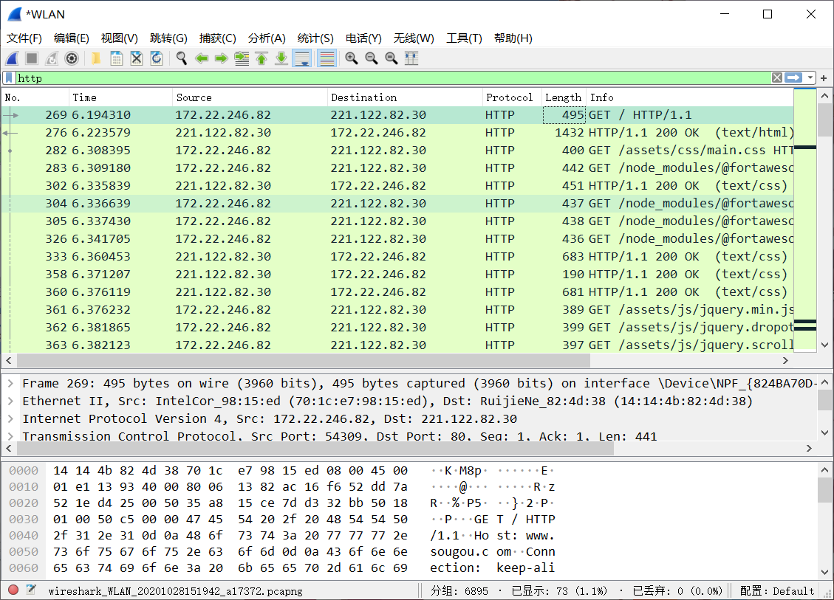

3：找到[www.bnu.edu.cn](http://www.bnu.edu.cn);

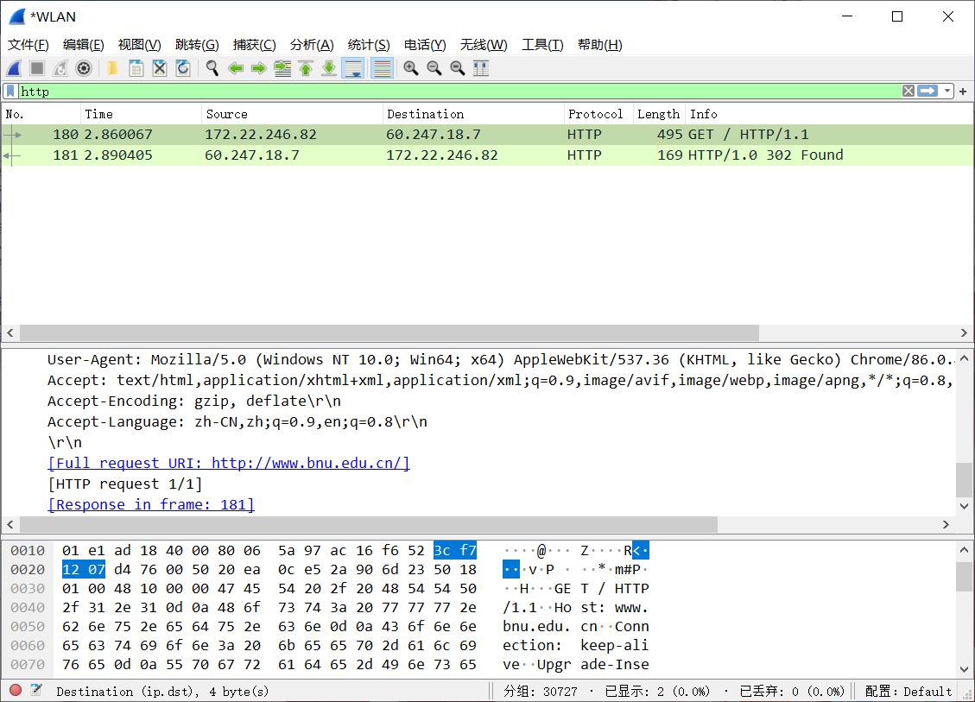

### 7.2 分析以太网帧与ARP

实验目的：

1. 分析以太网帧；
2. 分析MAC地址和ARP。

实验步骤：

1：找出HTTP GET信息；

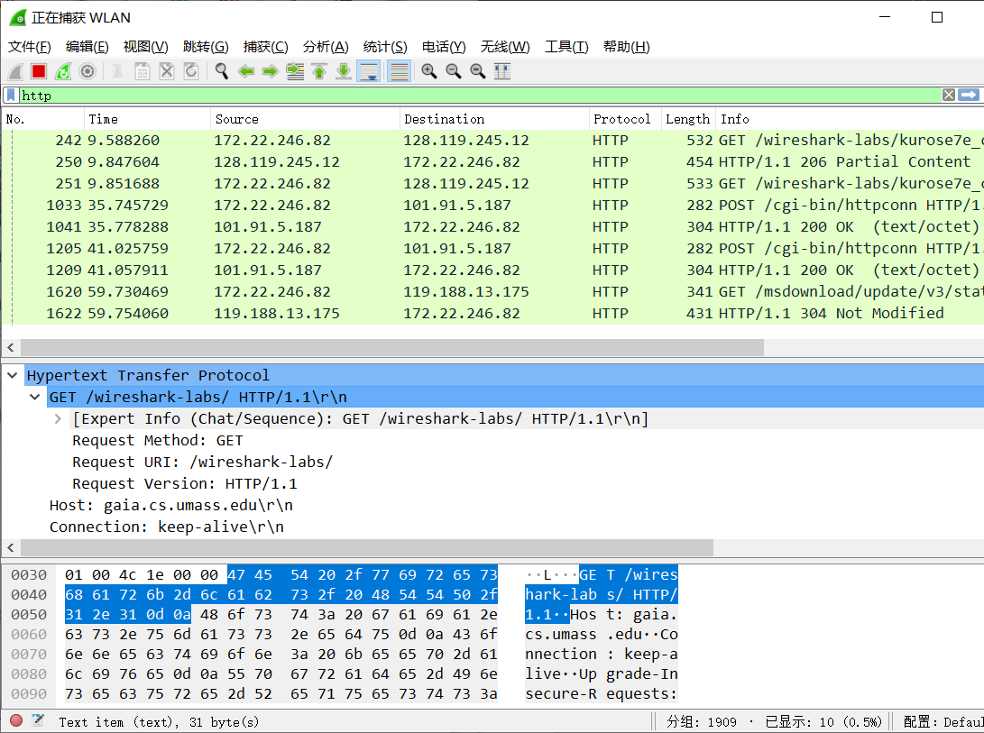

展开Ethernet II信息；

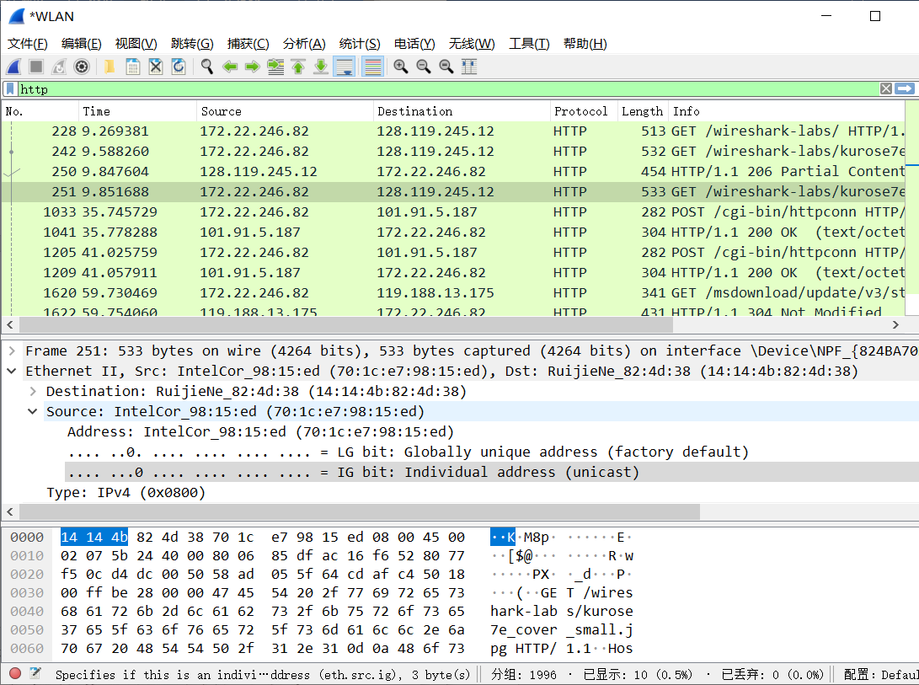

回答下面的问题 :

1. 你所在 的主机 48bit Ethemet地 址是多少?

所在主机的48-bit地址：70 1c e7 98 15 ed

2. Ethemet 帧中 目的地址是多少?

Ethernet帧中目的地址：14 14 4b 82 4d 38

3. 这个 目的地址是 gaia.cs.umass.edu的 Ethernet地 址吗?

不是

（2）：

1：清除ARP cache；

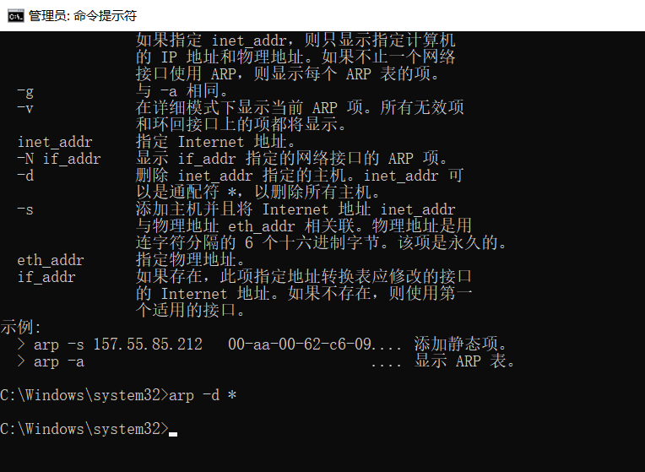

2：删除文件；

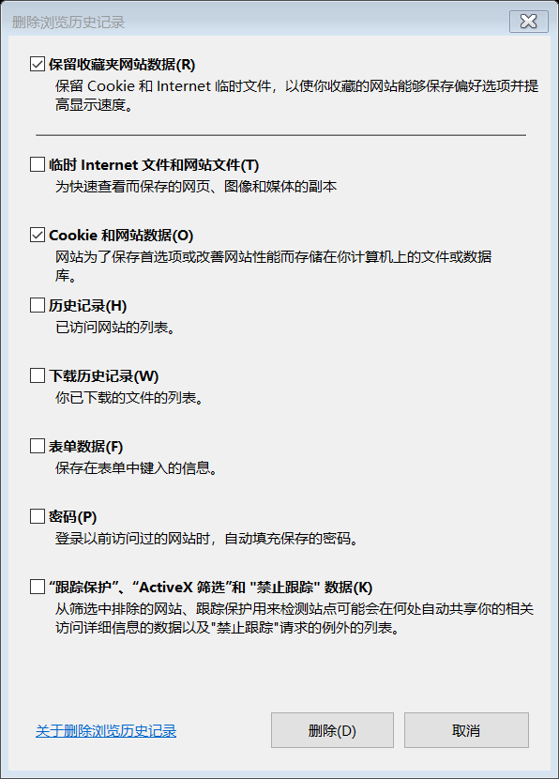



3：取消所有IP指令后的捕获；

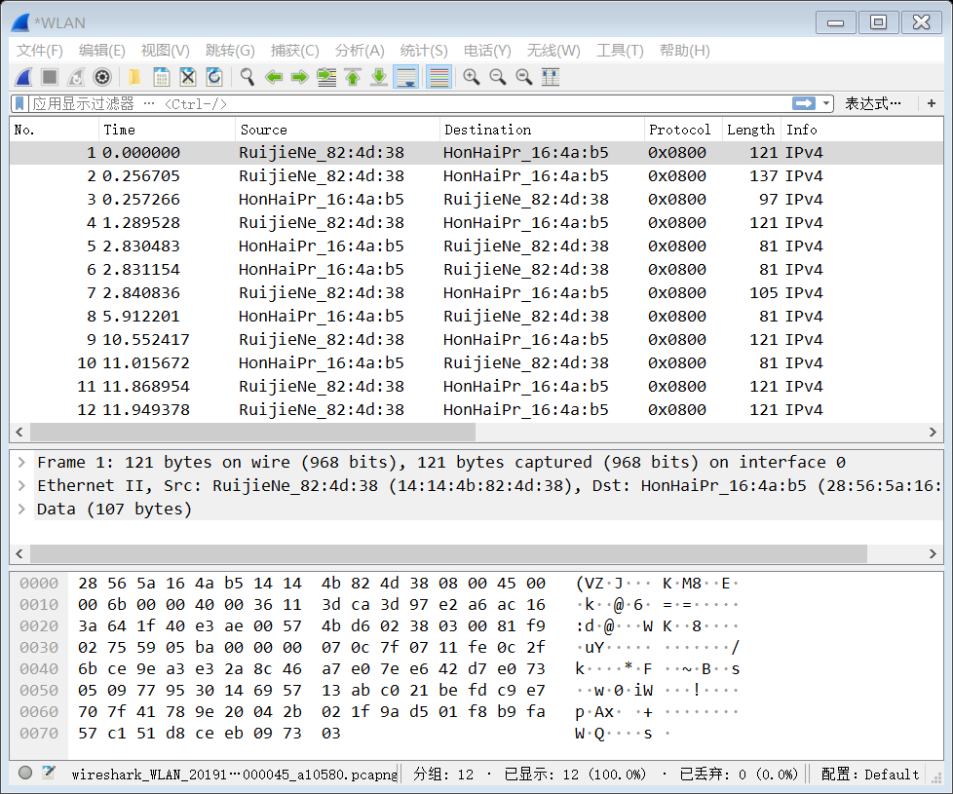

实验结果，并未捕获到ARP协议内容。

换一个软件版本，重新尝试捕获ARP内容如下；

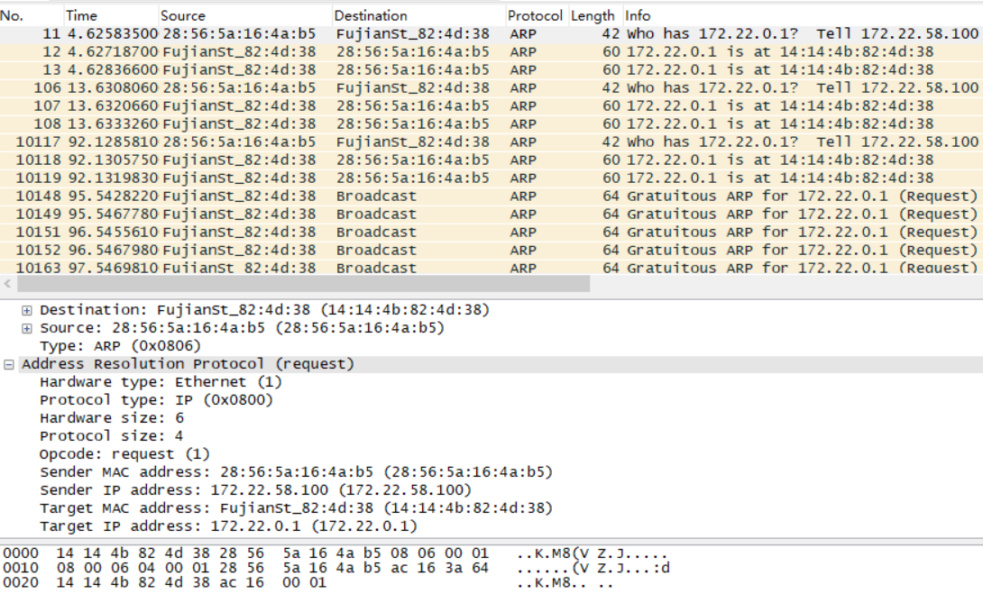

## 实验总结与体会：

1：遇到的问题，由于软件版本的不一致，有一些无法对应的细节问题难以解决，包括捕获过程的设置，分析指令的选择等，以及捕获之后，内容显示与老版软件略有差异。

2：体会：熟悉了wireshark的用法；学习了如何通过软件分析以太网帧和MAC地址、ARP；抓包是一个实用的开源软件，但是在缺乏经验时难以轻松理解展示出来的捕获内容，使用起来有一定困难，要学会查看使用文档，一步步摸索使用方法。